

**Agenda**

**Entrega de las Llaves de la ciudad al doctor, Luis Gabriel Miranda Buelvas,** presidente de la Honorable Corte Suprema de Justicia, por el Alcalde Francisco Fuentes M.

**Fecha:** Viernes 21 de febrero de 2014

**Lugar**: Salón de Actos, del Despacho del señor Alcalde

**Hora:** 10:30 AM

**Comunidad del barrio Portal de Las Ferias Primera Etapa recibío Al Alcalde**

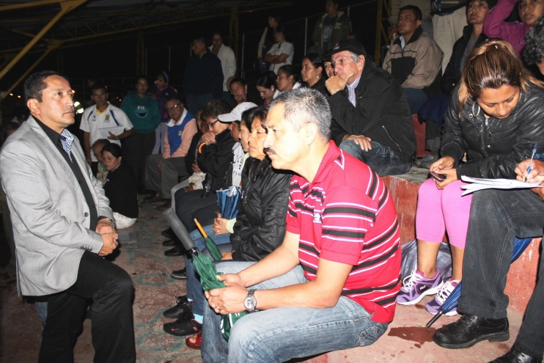

El Alcalde de la ciudad, Francisco Fuentes Meneses se trasladó al barrio Portal de Las Ferías, al oriente de la ciudad, Comuna No.5, con su equipo de Gobierno. Durante casi dos horas, en el antiguo coliseo de Ferias el mandatario escuchó a los directivos de la Junta Acción Comunal y comunidad en general.

Las peticiones fueron recuperar el espacio del Coliseo para un complejo deportivo, no solo para los niños, niñas, adolescentes y jóvenes, sino para los adultos mayores.

También implementar siquiera dos veces a la semana actividades lúdico-recreativas para la comunidad por parte de la Secretaría de Cultura y Deporte.

Mantenimiento de las redes de aguas lluvias, que no se hace desde hace 10 años de fundado el barrio.

Octavio López, presidente de la Junta Acción Comunal, le hizo entrega al Alcalde Francisco Fuentes Meneses de un documento con todas las necesidades acompañado de fotografías.

Para ese sector se proyectan 414 viviendas, 147 están terminadas y la Administración Municipal construye 137 más para personas desplazadas, reubicadas y reinsertados.

Pidieron mayor presencia de la Policía Metropolitana, implementando los operativos dentro del barrio, además de trabajar programas de prevención contra la drogadición y todos los flagelos.

Dijo el Alcalde que los escenarios deportivos no solo de Popayán, sino del Cauca están programados para recuperarse con regalias y recursos del orden nacional.

Pidió también la comunidad un reductor de velocidad en la vía exterior del barrio que lleva hacia Belén, la razón se han presentado varios accidentes.

**Alcalde le dijo al Ministro que Popayán sigue con déficit de vivienda**

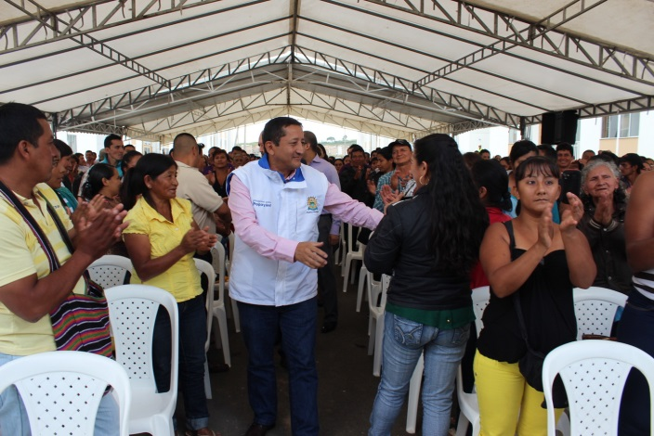**Se entregaron 120 apartamentos y 130 casas en el Hortigal**

El Alcalde Francisco Fuentes Meneses le agradeció hoy al Ministro de Vivienda, Luis Felipe Henao por la nueva entrega de 250 viviendas para igual número de familias que residen en la capital caucana, varias de ellas en situación de desplazamiento y vulnerabilidad.

Al mismo tiempo le recordó al Ministro, Luis Felipe Henao que Popayán sigue con un déficit de vivienda, que paulatinamente y con apoyo del Gobierno Nacional y Departamental se puede ir buscando soluciones.

Igualmente destacó el mandatario payanés el papel del presidente de la República, Juan Manuel Santos, con los proyectos de vivienda de interés social gratis, que sin duda han favorecido a una ciudad con alto índice de personas desplazadas.

“Estamos contentos, eso es lo que a nosotros nos alegra, quienes de alguna manera transitoria estamos en el ejercicio de algún cargo público, es buscar el beneficio para las comunidades y no es fácil. Esta es una inversión superior a los 70 mil millones de pesos, que a hecho el Gobierno Nacional a través del presidente Santos, que nos ha colaborado; al doctor Temistocles Ortega, a los constructores, a quienes hoy se aliaron para buscar este beneficio, mil felicitaciones, pero también un agradecimiento inmenso; señor Ministro sé que nos trae noticias importantes para nuestra región, será usted con su propia voz, que nos dará a conocer, esos beneficios que en vivienda se van a dar para la ciudad de Popayán y para la región” concluyó el Alcalde Francisco Fuentes Meneses.

**Inaugurada Sala de Venta para Vivienda de Interés Prioritaria para Ahorradores-V.I.P.A.**

El ministro de Vivienda, Luis Felipe Henao, acompañado de los mandatarios de Popayán, el departamento del Cauca y otros funcionarios del orden nacional, local y regional, inauguró la Sala de Venta para Vivienda de Interés Prioritaria para Ahorradores-V.I..P.A. denominada el “Parque de Las Garzas” en la vía al municipio de El Tambo.

El proyecto habitacional de casas de 47 metros cuadrados, va dirigido a personas que presenten ingresos entre un salario Mínimo Mensual Vigente-SMMV- y $924.000.oo= pesos, quienes recibirán 15 millones 400 mil pesos de subsidio del Estado y los que tengan ingresos entre $924.000 mil pesos y un Millón 232 mil pesos, recibirán un subsidio de $13.552.000 mil pesos.

Deben tener un Ahorro o Cesantías por valor de$ 2 millones 156 mil pesos, el valor de la vivienda es de 43 millones 120 mil pesos y quedarían cancelando cuotas mensuales entre 180 mil y 190 mil pesos, mensuales.

**"MATRICULATON" En Popayán la próxima semana**

La Secretaría de Educación Municipal extiende invitación a los padres de familia que aún no han matriculado a sus niños en las Instituciones de Educación Pública para que acudan este 27 y 28 de Febrero a los sitios establecidos donde se llevará a cabo la jornada de "Matriculatón", en la cual se espera superar el rango total de infantes y adolescentes inscritos en escuelas y colegios de Popayán.

El secretario de Educación, Luis Guillermo Céspedes Solano , aclaró que el proceso de inscripción es totalmente gratis, reiteró que se espera llegar a los 45 mil inscritos, los cuales llegarán a las 41 instituciones principales y 129 sedes existentes en el municipio.

Los sitios establecidos para la jornada de "Matriculatón" son: Instituciones educativas Comercial del Norte, "García Paredes", "Francisco Antonio de Ulloa", "José Eusebio Caro" y Parque Caldas, en horario de 8:00 a.m a 6:00 p.m. Para adelantar el trámite respectivo es necesario que el estudiante presente el documento de identificación.

Se espera que los padres de familia aprovechen esta oportunidad para que ningún niño se quede sin estudiar.